МКДОУ «Детский сад № 3 «Ручеёк»

29.01.2019г.

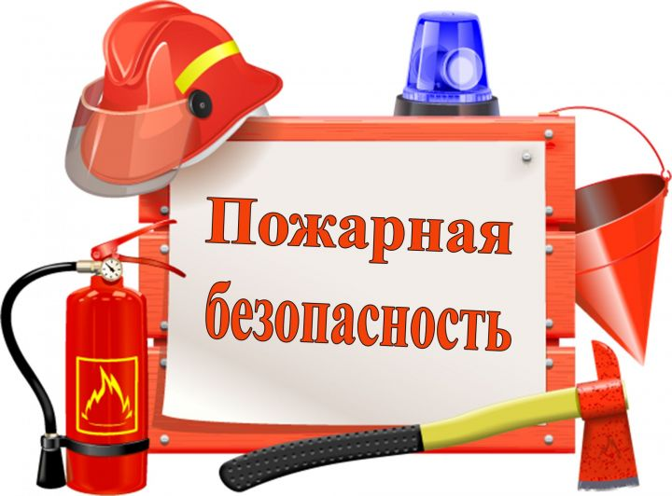

И.о.Заведующей ________Магомедова Э.М.

МКДОУ «Детский сад № 3 «Ручеёк»

УТВЕРЖДЕНО
Заведующий МКДОУ «Детский сад №3 «Ручеек»
____________________/М.Э.Магомедова
Приказ № ____/ от_______________ 2019г.
СОГЛАСОВАНО
ППО
_________________ / М .Б.Муртазалиева
Протокол № ______ от «___»_________2019г.

Должностная инструкция
ответственного за пожарную безопасность

(ИПБ – 08/2019)

1. Общие положения
1.1. Данная должностная инструкция лица, ответственного за пожарную безопасность в ДОУ (детском саду) разработана на основании Постановления Правительства РФ от 25 апреля 2012г № 390 «О противопожарном режиме» с изменениями на 6 апреля 2016г; приказа МЧС РФ от 12.12.2007г № 645 в редакции от 22.06.2010г «Об утверждении норм пожарной безопасности «Обучение мерам пожарной безопасности работников организаций»; Федерального Закона РФ от 22.07.2008г №123-ФЗ «Технический регламент о требованиях пожарной безопасности»; с учетом требований Федерального закона №69-ФЗ от 21.12.1994г «О пожарной безопасности» в редакции от 23 июня 2016 года.
1.2. Настоящая должностная инструкция ответственного за пожарную безопасность в ДОУ определяет непосредственные функциональные обязанности, права, ответственность и сферу профессиональной деятельности ответственного по пожарной безопасности.
1.3. На должность ответственного лица за пожарную безопасность назначается лицо, которое имеет высшее техническое образование или среднее техническое образование, а также стаж работы не менее трех лет.
1.4. Ответственное лицо за пожарную безопасность назначается на должность и освобождается от должности личным приказом заведующего ДОУ.
1.5. Ответственный за пожарную безопасность находится в подчинении непосредственно у заведующего ДОУ.
1.6. Сотрудник обязан соблюдать данную должностную инструкцию ответственного за пожарную безопасность в ДОУ, а также инструкцию о мерах пожарной безопасности в детском саду.
1.7. На время отсутствия сотрудника, ответственного за пожарную безопасность, его обязанности исполняет работник, который назначается заведующим ДОУ.

2. Функции ответственного за пожарную безопасность в ДОУ
Основные направления деятельности ответственного за пожарную безопасность:
2.1. Организация подготовки сотрудников и воспитанников дошкольного образовательного учреждения по вопросам противопожарной защиты.
2.2. Руководство деятельностью по проведению противопожарных мероприятий в ДОУ.
2.3. Контроль выполнения требований пожарной безопасности.
2.4. Контроль работоспособности систем и средств пожаротушения.

3. Должностные обязанности ответственного за пожарную безопасность в ДОУ.
3.1. Ответственный за пожарную безопасность обязан знать:
- все действующие в дошкольном образовательном учреждении приказы, правила, инструкции, положения по вопросам, касающимся пожарной безопасности;
- законодательные и нормативные технические документы, различные методические материалы по вопросам пожарной безопасности;
- основное оборудование, имеющееся в детском саду, особенности его эксплуатации;
- мероприятия, направленные на предотвращение пожара, технику, способы и приемы обеспечения пожарной безопасности;
- технические средства и способы их эффективного применения для обеспечения пожарной безопасности, предотвращения и тушения начавшегося пожара;
- основные причины возникновения пожаров и взрывов;
- организационные основы обеспечения пожарной безопасности в помещениях детского сада.
Сотрудник, также обязан знать и выполнять свою должностную инструкцию ответственного за пожарную безопасность в детском саду, инструкции по противопожарной защите зданий, сооружений и помещений детского сада.
3.2. Ответственный за пожарную безопасность в ДОУ обязан издать приказы:
- о конкретном порядке обеспечения пожарной безопасности на территории, в зданиях, сооружениях и помещениях ДОУ;
- о назначении лиц, которые будут ответственны за пожарную безопасность в подразделениях ДОУ;
- о введении в действие соответствующих инструкций, положений и рекомендаций в части организации противопожарной защиты территории, зданий и сооружений ДОУ.
3.3. Ответственный за пожарную безопасность в ДОУ обязан:
- проводить анализ пожарной безопасности в дошкольной организации, разработку приказов, инструкций и положений, которые устанавливают должный противопожарный режим, обучение сотрудников, принятых на работу в детский сад, мерам пожарной безопасности;
- осуществлять организацию и контролирование прохождения всеми работниками ДОУ противопожарных инструктажей, которые проводятся ответственными за пожарную безопасность в подразделениях дошкольного образовательного учреждения в соответствии с требованиями Постановления Правительства Российской Федерации от 25.04.2012 N 390 "О противопожарном режиме";
- заниматься проведением и организацией обучения со всеми работниками ДОУ, выполнение обязанностей которых непосредственно связано с повышенной пожарной опасностью, или с ответственными за пожарную безопасность в подразделениях ДОУ;
- участвовать в проводимом расследовании, оформлять и вести учет случаев возникновения пожаров, возгораний, наличия пострадавших и погибших на пожарах, определять материальный ущерб от пожара в детском саду;
- разрабатывать или принимать участие в разработке инструкций, которые устанавливают основные направления обеспечения систем предотвращения пожара и противопожарной защиты для дошкольного учреждения. в соответствии с главой XVIII «Требования к инструкции о мерах пожарной безопасности», Постановление Правительства Российской Федерации от 25.04.2012 N 390 "О противопожарном режиме", контролирует порядок обеспечения безопасности людей и сохранности материальных ценностей, а также создание оптимальных условий для успешного тушения пожара;
- нести полную ответственность за нарушения правил пожарной безопасности, должностной инструкции ответственного за пожарную безопасность в ДОУ;
- заниматься разработкой и осуществлением мероприятий по обеспечению пожарной безопасности;
- следить за содержанием в исправном состоянии имеющихся систем и средств противопожарной защиты, включая первичные средства тушения пожаров, не допуская их применения не по прямому назначению;
- предоставлять заведующему детским садом ежегодный отчет о проводимых мероприятиях по обеспечению пожарной безопасности и план подобных мероприятий на следующий год;
- осуществлять проведение противопожарной пропаганды;
- обучать работников дошкольного образовательного учреждения мерам пожарной безопасности;
- немедленно сообщать заведующему ДОУ о нарушении сотрудниками и иными лицами норм пожарной безопасности;
- оказывать всяческое содействие пожарной охране при тушении пожаров, установлении истинных причин и условий их возникновения и развития, а также при выявлении лиц, которые виновны в нарушении требований пожарной безопасности и возникновении пожаров;
- предоставлять по требованию должностных лиц государственного пожарного надзора достоверные сведения и документы о состоянии пожарной безопасности в дошкольной организации, а также о происшедших на ее территории пожарах и их последствиях;
- незамедлительно сообщать заведующему ДОУ и в пожарную охрану информацию о возникших пожарах, неисправностях имеющихся средств и систем противопожарной защиты, об изменении состояния дорог и проездов, которые ведут к месту возгорания;
- обеспечивать строгое выполнение требований государственного пожарного надзора, которые касаются его деятельности, и соблюдение действующих норм по обеспечению пожарной безопасности.

4. Права ответственного за пожарную безопасность.
4.1. Ответственный за пожарную безопасность вправе:
- отстранять от трудовой деятельности лиц, которые не прошли противопожарный инструктаж, а также показавших неудовлетворительные знания по основам пожарной безопасности;
- знакомиться с проектами решений руководства дошкольного образовательного учреждения, которые касаются его работы;
- вносить предложения по оптимизации и модернизации имеющихся систем и средств противопожарной защиты;
- проводить необходимые мероприятия по установлению причин и обстоятельств пожаров, которые произошли в детском саду;
- требовать от руководства ДОУ установления мер социального и экономического стимулирования сотрудников дошкольного заведения для повышения уровня пожарной безопасности;
- получать важную информацию по вопросам пожарной безопасности, в том числе в установленном порядке от органов управления и подразделений охраны;
- организовывать и непосредственно участвовать в проверках структурных подразделений детского сада на предмет обеспечения в них мер пожарной безопасности, состояния средств и систем противопожарной защиты;
- осуществлять организацию и принимать личное участие в проверках имущества ДОУ на предмет обеспечения мер пожарной безопасности при работе с ним;
- требовать у руководителей структурных подразделений дошкольной образовательной организации сведения, документы и информацию, которая касается его деятельности;
- требовать от заведующего детским садом и прочих сотрудников содействия в исполнении своих функциональных обязанностей ответственного за пожарную безопасность и реализации своих прав.

5. Ответственность за пожарную безопасность.
5.1. Ответственный за пожарную безопасность несет полную дисциплинарную ответственность в соответствии со статьей 192 ТК РФ:
- за ненадлежащее исполнение или неисполнение своих профессиональных обязанностей;
- за ненадлежащее состояние средств и имеющихся систем противопожарной защиты в детском саду;
- за причинение своими действиями или бездействием материального ущерба в порядке и пределах, установленных статьями 238, 239, 241, 243 Трудового Кодекса РФ;
- за правонарушения, которые были совершены в процессе осуществления своей деятельности в порядке и пределах, установленных действующим законодательством РФ;
- за достоверность сведений, которые он предоставляет руководству дошкольного образовательного учреждения и государственному пожарному надзору;
- за отказ по той или иной причине выполнять распоряжения и указания заведующего ДОУ;
- за злостное несоблюдение правил внутреннего распорядка;
- за неисполнение имеющихся инструкций по охране труда, должностной инструкции ответственного за пожарную безопасность в детском саду, инструкций по технике безопасности и пожарной безопасности.
5.2. Режим трудовой деятельности ответственного за пожарную безопасность лица определяется в соответствии с Правилами внутреннего распорядка, установленными в ДОУ.

6. Взаимоотношения. Связи по должности
6.1. Ответственный за пожарную безопасность в ДОУ планирует свою работу на каждый учебный год под строгим руководством заведующего, план будущей работы представляет на утверждение заведующего дошкольным образовательным учреждением.
6.2. Получает от заведующего ДОУ и (или) его заместителей информацию нормативно-правового, а также организационно-методического характера, осуществляет знакомство под расписку с соответствующими документами.
6.3. Систематически обменивается информацией по пожарной безопасности с педагогическим и обслуживающим персоналом дошкольного образовательного учреждения.

Должностную инструкцию разработал ____________ (___________________)

С инструкцией ознакомлен (а)«___»_____20___г. ____________ (___________________)

